Değerli Usta Öğretici Adaylarımız;

2025-2026 Eğitim Öğretim Yılı Müdürlüğümüz bünyesinde Ücretli Usta Öğretici olarak görev alacakların başvuruları ve evrak yüklemeleri **01-31 Ağustos 2025** tarihleri arasında **e-devlet [e-yaygın]** sistemi üzerinden yapılacaktır. Süreç hakkında aşağıdaki açıklamalara dikkat etmeniz gerekmektedir.

Yeni başvuru döneminin hayırlı olmasını temenni ederiz.

[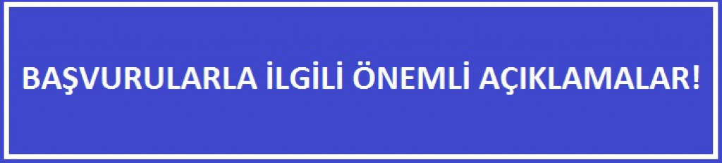](http://samsunhem.meb.k12.tr/meb_iys_dosyalar/55/18/970092/resimler/2023_07/16154322_ACIKLAMA.jpg)

Başvuru sürecinde kuruma evrak teslimi yapılmayacaktır.

Başvuruya dair evraklar e-yaygın sisteminde "Usta Öğretici Başvurusu" bölümüne yüklenecektir.

 BAŞVURULARINIZI SÜRESİ İÇİNDE YAPINIZ!

BELİRTİLEN TARİHLERDEN ÖNCE YA DA SONRA YAPILAN BAŞVURULAR "TAKVİM DIŞI BAŞVURU" SAYILACAĞINDAN SIRALAMAYA GİRMEYECEKTİR.

E-YAYGIN sisteminde istenen belgeleri yüklemeyen veya belgeleri eksik veya hatalı yüklenmiş olan Usta Öğreticilerin başvuruları değerlendirilmeye alınmayıp **reddedilecektir**. Başvuruları reddedilen Usta Öğretici Adayları eksik belgelerini başvuru süresi içinde sisteme tekrar yüklemeleri ve başvurularını yinelemeleri gerekmektedir. Başvuruya ait **ONAYLANDI/REDDEDİLDİ** durumları "**E-YAYGIN**" sistemi üzerinden kontrol edilmesi gerekmektedir. Başvuru veonay süreçlerine ait tüm iş ve işlemler tamamlanınca kursların açılması için **DUYURU VE DAVET** yapılacaktır. Duyuru ve davet yapılmadan kus açma işlemi için dosya kabul edilmeyecektir.

Kurumumuz kadrolu öğretmenleri haricinde, Milli Eğitim Bakanlığı'nda görev yapan kadrolu öğretmenler ve diğer resmi kurumlardaki kamu görevlileri ve emekli olanların başvuruları aynı şekilde MEB Hayat Boyu Öğrenme Genel Müdürlüğü E-YAYGIN ( [https://e-yaygin.meb.gov.tr](https://e-yaygin.meb.gov.tr/?fbclid=IwAR3M22uVIlNtAPxsUnNCEon5AIy3tAOPLiE8DEmHTUyWymHe30Fi16X_mZ0)) sistemi üzerinden e-devlet şifresi ile yapılmaktadır.

Başvuru şartlarını taşımadığı halde gerçeğe aykırı belge düzenleyerek veya aykırı beyanda bulunarak başvuruda bulunanlar ile gerçeği gizleyerek başvuruda bulunanların başvuruları geçersiz sayılacaktır.

Usta Öğretici Başvuru Sıralaması; başvurularda yüklenen belge ve kurs tercihleri Hayat Boyu Öğrenme Genel Müdürlüğü'nün ilgili yönerge ve genelgeleri doğrultusunda incelemesi tamamlandıktan sonra, "Ek-2" de oluşan puanlara göre İlçe Milli Eğitim Şube Müdürü Başkanlığında kurulacak komisyon tarafından puan üstünlüğüne göre yapılacaktır. Onaylanan sıralı liste Kurum Web Sitemizde yayınlanacaktır.

YÜKLENMESİ GEREKEN ve YÜKLENMESİNE GEREK OLMAYAN BELGELER

**E-Yaygın Sistemi üzerinden yapılan başvurularda onay işlemi**, usta öğreticinin görev almak istediği kursun eğitici nitelik şartlarının yeterli gelip gelmediğinin kontrolü şeklinde olmaktadır. Bu nedenle, yapılacak başvuruda gereksiz evrakları sisteme yüklemeyiniz.



**Yüklenmesi gereken önemli evraklar şunlardır:**

**1-Eğitici Niteliğinize Ait Yeterlilik Durum Belges**i [Diploma, Ustalık Belgesi, Antrenörlük Belgesi, Hafızlık Belgesi, İcazet Belgesi, 4.Seviye Kurs Bitirme Belgesi vb.]

**2-Ek Puan Getirecek Belge** [Varsa] [Lisans Diploması, Ön Lisans Diploması, Pedagojik Formasyon Belgesi (Eğitim Fakültesi mezunu olmayanlar), Usta Öğreticilik Belgesi, Tezli/Tezsiz Yüksek Lisans Diploması, Doktora diploması]

**3-SGK Hizmet Döküm Belges**i

**4-Resmi Kurumlarda görev yapanların Görev Yeri Belgesi**

**5-Adli Sicil Kayıt Belgesi,**

**6 -Askerlik Durum Belgesi,**

**6- Usta Öğretici Oryantasyon Eğitimi Belgesi**

**7-Yerleşim Yeri Belgesi**

**8-Nüfus Kayıt Örneği**

**9-Transkript**

Sağlık raporu, nüfus cüzdanı fotokopisi, fotoğrafın e-yaygın sistemine yüklenmesine **gerek yoktur**. İstenen belgeler yarım kapak dosya içinde kurs açılma aşamasında sizden istenecektir.

Başvuru Girişi

[](https://e-yaygin.meb.gov.tr/Login.aspx)

**E-DEVLET GİRİŞİ**

**BAŞVURULAR**

**USTA ÖĞRETİCİ BAŞVURUSU**

**KURS SEÇİMİNDE DİKKAT EDİLECEK HUSUSLAR**

**Seçmek istediğiniz kursun Eğitici Niteliklerini internetten foet kodu yazıp açılan sayfaya girerek kurs programından mutlaka inceleyiniz.**

**MEZUNİYETİNİZİN VEYA YETERLİLİK BELGENİZİN UYGUN OLMADIĞI KURSLARI SEÇMEYİNİZ**

**SADECE "USTA ÖĞRETİCİLİK BELGESİ" İLE KURS AÇILAMAZ.**

Kadrosuz Usta Öğretici olarak kurs açabilmek için Modüler Programda ilgili kursun  sağ tarafta ilk "**Görüntüle**" linkini tıklayıp programın "**EĞİTİMCİLERİN NİTELİĞİ**" ndeki şartları inceleyiniz. Mezuniyet Belgesi, Ustalık Belgesi veya diğer yeterlilik belgelerinden birisi ile çalışma süresine sahip olup olmadığınıza göre durumunuzu değerlendiriniz. Eğitmen olmak için sadece "**Usta Öğretici Belgesi**" yeterli **DEĞİLDİR**.

KURS SEÇİMİ BAŞVURU SÜRESİ BİTTİKTEN SONRA YAPILIRSA TAKVİM DIŞI BAŞVURU SAYILIR

Başvuruda belgelerin yanlış ve eksik yüklenmesi durumunda başvuru ya da seçilen kurs iptal olmaktadır. Başvurusunu tamamlamış olan Usta Öğretici Adayları, başvuru durumlarını yine aynı yerden takip edebilir. E-Yaygın sisteminde başvuru durumu "**Onaylandı"** ya da "**Reddedildi**" şeklinde görülmektedir. Red olanların gerekçeleri de yanlarında yazmaktadır. Eksik ve yanlış evraklar **başvuru süresi içinde** tekrar yüklenebilir. İdare tarafından tekrar incelemesi yapılır. Başvuru süresi bittikten sonra yapılan kurs seçimi **Takvim Dışı Başvuru** olacaktır.

**EK PUAN KONUSU**

ALAN DIŞI MEZUNİYET BELGESİNE DE PUAN VERİLMEKTEDİR

Alan dışı yüklenen mezuniyet belgesine/belgelerine "[**EK-2 Usta Öğretici Başvuru Değerlendirme Formu**](https://samsunhem.meb.k12.tr/meb_iys_dosyalar/55/18/970092/resimler/2021_08/12094257_YENY_PUANLAMA.jpg)" nun "**EK PUAN**" alanında belirtilen ek puan/lar verilmektedir.

Örnek: Futbol Kursuna Antrenörlük Belgesi ile başvurmuş bir kişi 0 (sıfır) puan alır. Ancak, bu kişinin ayrıca aşağıdaki belgelerden biri ya da birkaçı varsa ve e-yaygın sistemine yüklemiş ise hanesine puan olarak eklenir.

* (1 Tane) Lisans mezunu olup, dıştan Pedagojik Formasyon Belgesi almış ve sisteme yüklemişse ek 8 puan,
* (1 Tane) Usta Öğreticilik Belgesi olup sisteme yüklemişse ek 2 puan,
* Alanında Hizmet İş Deneyimi “eğitici sigorta günü/360” olarak hesaplanacaktır

MEZUNİYET BELGESİ AÇIKLAMASI

"[**Ücretli Usta Öğretici Başvuru Değerlendirme Ek-2 Formunda**](https://samsunhem.meb.k12.tr/meb_iys_dosyalar/55/18/970092/resimler/2021_08/11150651_YENY_PUANLAMA.jpg?CHK=dd43cd3c1b3a22704c0fa0c14eac6f95)" mezuniyet durumlarına göre puan verilmektedir. Örnek: Eğitim Fakültesi Lisans Mezunları 45 puan, Lisans mezunu 35 puan, Formasyonu olan lisans mezununa ilave 8 puan (Toplam 43 puan) gibi puan değerleri belirlenmiştir. "**Mezuniyet Belgesi"** olarak yüklenecek belge, [Kurs Programında](http://hbogm.meb.gov.tr/modulerprogramlar/) ilgili kursun Eğitici Nitelikleri bölümünde istenen mezuniyet seviyesine ait diploma sureti olmalıdır.

Kişi Lisans mezunu olup Formasyonunu (Öğretmenlik Sertifikası] dışarıdan almışsa her ikisini de **ayrı ayrı** "**Mezuniyet Belgeleri**" alanına yüklemelidir.

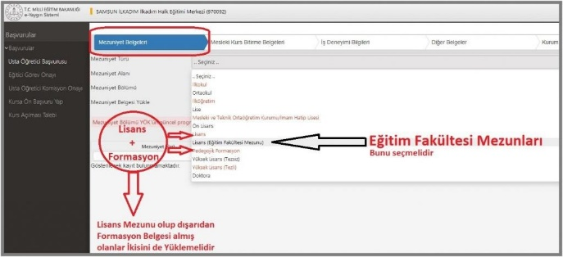

DİĞER KURS AÇMA EVRAKLARININ TESLİMİ

Kurs Açma ile ilgili diğer tüm evraklar, başvurular tamamlandıktan sonra duyurulacak olup, kurs açılma aşamasında istenecektir.

BARKOTLU PDF HİZMET DOKÜMÜNÜN E-YAYGIN SİSTEMİNE YÜKLENMESİ



SGK Hizmet Döküm Belgesi [**E-Devlet**](https://www.turkiye.gov.tr/) üzerinden **PDF formatında**ve**barkotlu ve kare kodlu** olan indirilmelidir. **Fotoğraf (jpeg) görüntüsü YÜKLEMEYİNİZ.**Mevzuat gereği Alanında Hizmet/İş Deneyimi **yıl (360 Sigortalı İş Günü) için 1 (bir) puan** verilmektedir.  Bu alana başka bir belge yüklemeyiniz.